Fácil implementación de las funciones de seguridad
B&R habilita CANopen Safety en sus controles de seguridad X90
B&R está simplificando la implementación de las funciones de seguridad en la maquinaria móvil incorporando el protocolo CANopen Safety a sus controles de seguridad X90.

CANopen Safety ofrece una transferencia de datos segura de acuerdo con SIL 2, cumpliendo así un importante requisito para la certificación de seguridad de las máquinas.
Conexión directa y segura de dispositivos externos
CANopen Safety está disponible a través de una sencilla actualización de software y no requiere ningún nuevo hardware de control. Una vez actualizado el software, los dispositivos CANopen Safety, como por ejemplo los joysticks, pueden conectarse directamente a los controles X90 de B&R ya existentes.
Los dispositivos conectados a través de CANopen Safety se configuran en el entorno de ingeniería Automation Studio. Con los componentes de software preconfigurados que facilita B&R, no es necesario realizar ningún trabajo de programación tradicional.

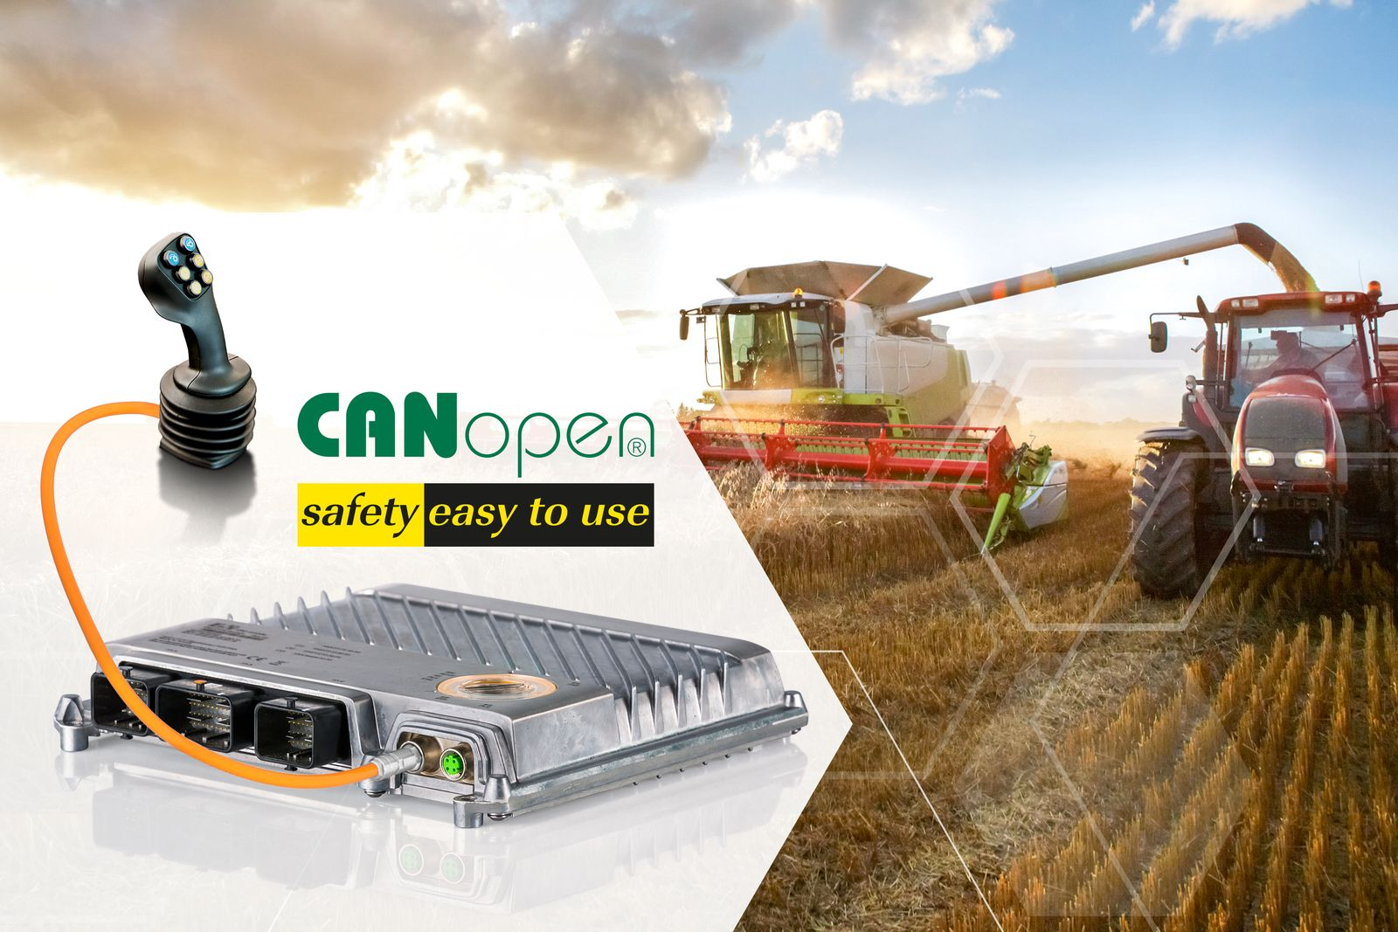
B&R simplifica la implementación de las funciones de seguridad en la maquinaria móvil con el protocolo CANopen Safety.

Acerca de B&R
B&R es una innovadora empresa de automatización con sede en Austria y oficinas en todo el mundo. Como líder mundial en automatización industrial, B&R combina tecnología punta con ingeniería avanzada para ofrecer a los clientes, en prácticamente todas las industrias, soluciones completas para automatización de máquinas y fábricas, control de movimiento, HMI y tecnología de seguridad integrada. Con estándares industriales de comunicación de bus de campo como POWERLINK y openSAFETY, además del potente entorno de desarrollo de software Automation Studio, B&R está constantemente redefiniendo el futuro de la automatización. El espíritu innovador que mantiene a B&R al frente de la automatización industrial está impulsado por el compromiso de simplificar los procesos y superar las expectativas del cliente.
Para más información, visite www.br-automation.com.
Si publica esta nota de prensa, por favor envíe una copia a:
Bernecker & Rainer Automatización industrial S.L.U.
Vallsolana Garden Business Park
Camí de Can Camps, 17-19
08174 Sant Cugat del Vallés
Barcelona
o al e-mail: office.es@br-automation.com

